附件4
团支部“对标定级”工作指引
（2022年版）

一、目标
坚持一切工作到支部，指导推动团支部加强建设、规范运行，不断提升组织力，彰显政治功能和社会功能。
二、时间
2022年度“对标定级”工作于12月集中开展，12月15日前完成。
三、对象
成立6个月以上（2022年6月1日前成立)的团支部。流动团员团支部、临时团支部、待转接团支部等不纳入“对标定级”范围。
四、标准
重点评估2022年度团支部标准化、规范化建设和组织功能发挥情况。实行百分制赋分评定，各项指标分别赋分。对应星级参考如下：
——五星级团支部（优秀，90分及以上）,标准化、规范化建设成效显著，组织力强，示范带动作用好。
——四星级团支部（良好，80—89分）,标准化、规范化建设有较大成效，组织力有较大提升。
——三星级团支部（一般，70—79分）,标准化、规范化建设存在短板不足，组织力有所提升。
——后进团支部（较差，60—69分）,标准化、规范化建设存在较大差距，组织力较弱，发挥作用较差。
——软弱涣散团支部（60分以下，或存在“一票否决”指标所列情况的）。
五、步骤
（一）团支部对标自评（12月12日前）
团支部结合召开专题组织生活会等，对照参考“对标定级”自评表标准，采取“五评、双签字”（评班子建设、评团员管理、评组织生活、评制度落实、评作用发挥，团支部书记、团员代表分别签字确认）的方式，确定自评结果，团支部书记填写《团支部“对标定级”自评表》（见附件6）报送至所在学院团委审查，并在“智慧团建”系统中录入。
（二）学院团委复核认定（12月12日至12月15日）
学院团委结合团组织书记述职评议和日常掌握工作情况，对照团支部自评结果，实地采取“三必核、两必听”（核实“智慧团建”系统数据、核验必要工作资料、核查自评结果真实度，听取团支部书记述职、听取党组织和团员青年意见）的方式进行复核认定。完成后，请于12月15日10：00前以学院为单位将纸质版《团支部“对标定级”汇总表》（见附件6）报送至校团委邮箱：youth@hrbust.edu.cn。
学院团委复核认定应严格掌握五星级和四星级团支部数量，五星级团支部要优中选优，一般不超过团支部总数的30%;后进和软弱涣散团支部应占一定比例，防止只表扬不批评的好人主义。复核结果与团支部自评结果不一致的，应向团支部反馈存在问题，予以纠正或限期整改。复核认定后及时在“智慧团建”系统中记录。学院团委开展复核前，要全面完成空壳团支部的整理整顿，否则无法在“智慧团建”系统中对下属所有团支部开展复核。学院团委“对标定级”复核率将作为评价各学院基层建设工作的重要指标。
（三）校团委抽查评估
校团委结合年度工作考核，抽检各学院团委开展“对标定级”工作情况，五星级团支部比例明显过高、后进和软弱涣散团支部比例明显过低的地方作为重点。
六、实施
（一）分级负责。各学院团委统筹本单位团支部“对标定级”工作，严格复核认定，既不刻意拔高、也不降格以求。团支部书记负责做好自评，主动向本支部团员青年公开结果。评星定级采取“线上+线下”相结合的方式开展，线上依托“智慧团建”同步记录。
（二）激励约束。被评定为五星级或四星级团支部，2023年方可参评团内荣誉（如各级“五四红旗团支部”），被评定为五星级团支部方可参评“全国五四红旗团支部”“全国高校活力团支部”。各学院团委也可结合实际给予其他合理激励。未部署开展“对标定级”工作的团组织及其团组织负责人，2023年不得参评团内荣誉或参加团的重大活动。落实全面从严治团要求，连续2年被评定为后进或软弱涣散团支部的，校团委将向所在学院党委通报有关情况，并建议学院党委对相应团组织进行重点整顿。对指导推动“对标定级”工作不力、弄虚作假的团组织及相关负责人，视情节给予组织处置或纪律处分。
（三）总结报告。各学院团委在本单位团支部“对标定级”工作完成后，将总结评估情况报校团委组织建设部，重点反映经验做法和正反两方面的典型。
七、“智慧团建”系统“对标定级”功能操作指南
（一）“对标定级”功能操作流程
1．团支部自评
（1）团支部管理员登录系统进入管理中心，点击左侧“对标定级一团支部自评”菜单，界面默认显示的为本组织当前年度“对标定级”参考标准及自评表。
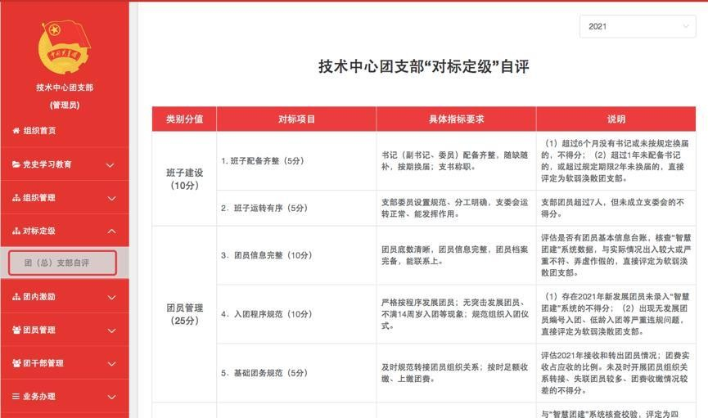
（2）对照参考标准，点击最后一栏“自评定级”下拉菜单，选择自评结果后，点击“提交”按钮，完成自评。
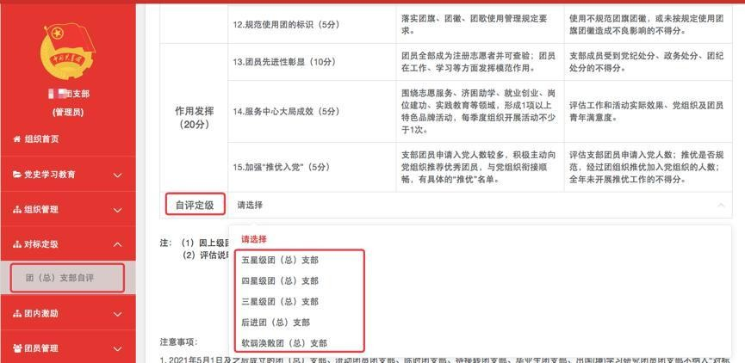
（3）注意事项：
①2022年6月1日及之后成立的团支部、流动团员团支部、临时团支部、待接转团支部、毕业生团支部、出国（境）
学习研究团员团支部不纳入“对标定级”范围。
②上级团委完成复核后，团支部的自评结果不允许修改；未复核前，团支部的自评结果最多允许修改3次。
③评定为五星级或四星级的团支部，全年开展党史学习教育活动（专题学习会、专题组织生活会、入团仪式、主题 团日）应不少于5次。开展少于2次的（含组织生活会）、未开展学习二十大精神和学习建团百年重要讲话精神两个专题的直接评定为软弱涣散团支部。
④根据“学习二十大、永远跟党走、奋进新征程”专题组织生活会实施指引开展，应开展但未开展的直接评定为软弱涣散团支部。
2．学院团委复核
团支部完成自评后，学院团委在操作中心收到提示消息，告知下级支部自评结果，并须对自评结果进行复核。
（1）点击左侧“对标定级一上级复核”菜单，界面默认显示的为下级团支部。
（2）勾选需要复核的团（总）支部，然后点击左上角的“复核团（总）支部自评结果”按钮，再点击具体“星级”即可完成复核。
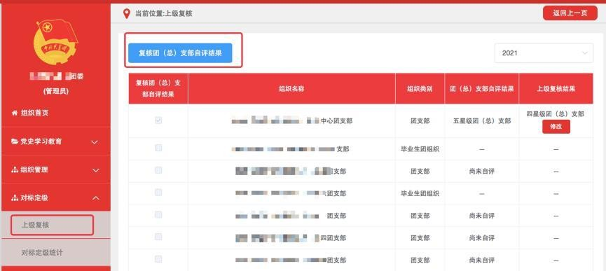

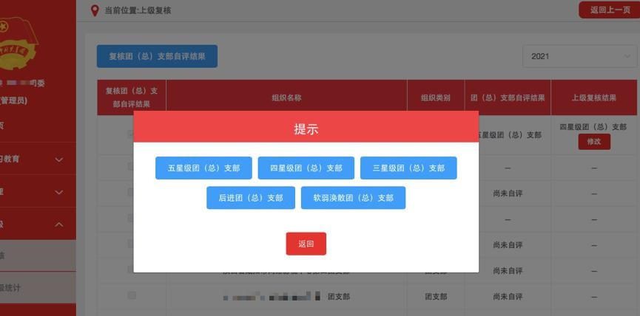
（3）如学院团委需修改复核结果，可以点击“上级复核结果”栏的“修改”按钮重新选择。2022年12月15日10：00，系统将锁定复核结果，不允许再次更改。
3．团支部查看上级团委复核结果
团支部在操作中心会收到提示消息，在“对标定级—团（总）支部自评”界面最后一栏，查看上级复核结果。

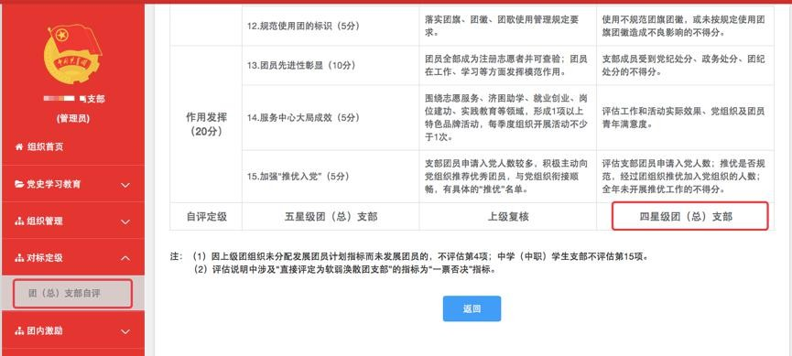
（二）常见问题Q&A
1．请问团支部管理员可以修改自评结果吗？
若上级团委还未复核，团支部管理员可以修改自评结果，共3次机会，每次修改后的最新自评结果上级团委可在“操作中心”或“上级复核”界面查看。上级复核后，自评结果则无法修改。
2．请问哪些团支部无需开展2022年“对标定级”工作？
2022年6月1日及之后在系统内创建的团支部、流动团员团支部、临时团支部、待接转团支部、毕业生团支部、出国（境）学习研究团员团支部不纳入“对标定级”范围。
3．党史学习教育活动录入系统后，多久更新统计信息?可以立即开展对标定级自评吗?
若当天新录入了党史学习教育活动，请等待统计信息更新完毕后（至少24小时）再开展自评，否则自评时看到的系统限制信息仍是基于之前的党史开展情况。
4．学院团委是否可以看到下级团支部开展“对标定级”工作的具体进度？
学院团委可以通过“对标定级”统计功能详细了解下级团组织“对标定级”工作的具体进展，及时掌握指导进度。
5．学院团委能否看到下级团支部的具体星级？
可以，学院团委在“对标定级统计—行业类别分类统计”界面，逐步定位至具体的团支部，能够看到该团支部是否已开展自评、学院团委是否已复核、自评和复核的星级。

